中国铁矿石价格指数（CIOPI）
中国钢铁工业协会 2018年12月20日印发

一、进口铁矿石价格（OPI）
12月20日，直接进口铁矿石62%品位干基粉矿到岸价格为68.85美元/吨（即1.1105美元/吨度），环比每吨上升0.69美元，升幅为1.01%，当月平均价格为67.06美元/吨。
12月20日，现货贸易进口铁矿石62%品位干基粉矿人民币含税价格为594.18元/吨，环比每吨上升5.66元，升幅为0.96%，当月平均价格为584.58元/吨。
12月20日，直接进口铁矿石58%品位干基粉矿到岸价格为59.32美元/吨（即1.0228美元/吨度），环比每吨上升0.80美元，升幅为1.37%；当月平均价格为57.76元/吨。
12月20日，现货贸易进口铁矿石58%品位干基粉矿人民币含税价格为486.95元/吨，环比每吨上升6.04元，升幅为1.26%，当月平均价格为479.01元/吨。
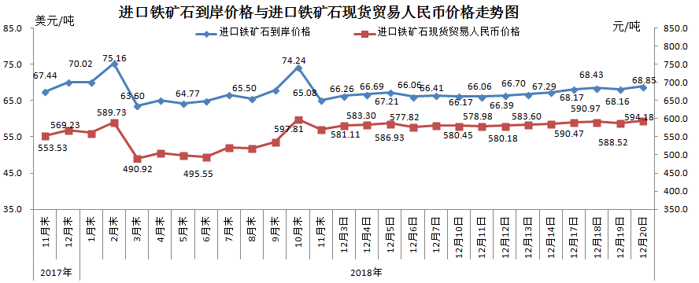
二、国产铁矿石价格
12月20日，国产铁矿石62%品位干基铁精矿含税价格为620.33元/吨，环比每吨上升6.32元，升幅为1.03%；比进口铁矿石高26.15元/吨，升幅为4.40%；当月平均价格为614.75元/吨，比进口铁矿石高30.17元/吨，升幅为5.16%。
12月20日，国产铁矿石65%品位干基铁精矿含税价格为692.67元/吨，环比每吨上升7.28元，升幅为1.06%；当月平均价格为685.62元/吨。
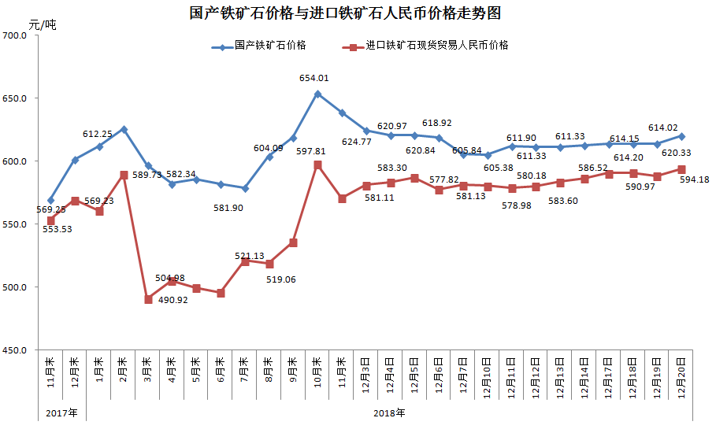
三、中国铁矿石价格指数（CIOPI）
12月20日，中国铁矿石价格指数（CIOPI）253.09点，环比上升2.54点，升幅为1.01%。其中：国产铁矿石价格指数为241.08点，环比上升2.45点，升幅为1.03%；进口铁矿石价格指数为254.91点，环比上升2.55点，升幅为1.01%。
